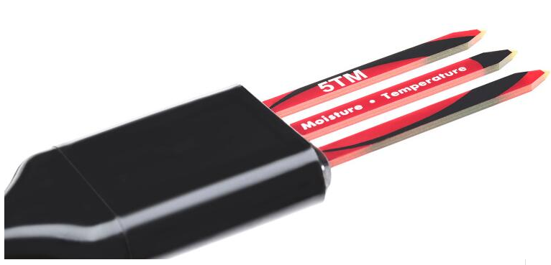**5TM土壤含水量传感器**

美国Decagon

**5TM**设计用于测量土壤或栽培基质的体积含水量和温度。5TM使用运行频率为70 MHz的振荡器，通过测量土壤的介电常数来确定其体积含水量。传感器叉形探针上的热敏电阻测定土壤温度。  
      2006年，Decagon公司将其EC-5体积含水量传感器升级为可同时测量体积含水量和温度的EC-TM传感器。虽然5TM和EC-TM传感器使用相同的测量原理，但是采用了改良的校准程序，并具有SDI-12输出。5TM使用5点校准程序测定介电常数，这比先前的EC-TM更精确。

产品规格

* **尺寸：**10.9×3.4×1.0 cm
* **探针长：5.0 cm**
* **工作温度：-40~60℃**
* **缆线长度：标配5 m；可定制其它长度，最长可达75m**
* **接口类型：3.5 mm 立体声接口或3头镀锡裸线**
* **测量时间：典型150 ms，最大200ms**
* **输出：DDI串口 或 SDI-12**
* **VDC供电，且串口通讯或SDI-12通讯的数采**
* **供电电压(VCC to GND)：最小3.6VDC，最大15.0VDC**
* **电力线转换率：最小1.0V/ms**
* **电流消耗：测量期间：最小0.5mA，最大10.0mA 典型3.0mA；休眠期间：典型0.03mA**
* **启动时间：DDI串口最大100ms； SDI-12接口：最小100ms，最大200ms，典型150ms**
* **测量时间：典型150ms，最大200ms**
* **表观介电常数**

**范围：1到80**

**精度：**±1εa

* **土塘体积含水量**

范围:0到1

分辨率:0.0008

精度：0.03

* **温度**

范围：-40~60℃

分辨率:0.1℃

精度：±1℃